新 书 推 荐
《开端，中段和结尾》
Beginning, Middle, and End

中文书名：《开端，中段和结尾》
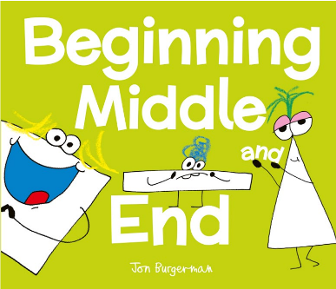
英文书名：Beginning, Middle, and End
作 者：Jon Burgerman
出 版 社：Union Square
代理公司：Little Brown/ANA
页 数：32页
出版时间：2026年3月
代理地区：中国大陆、台湾
审读资料：电子稿
类 型：故事绘本

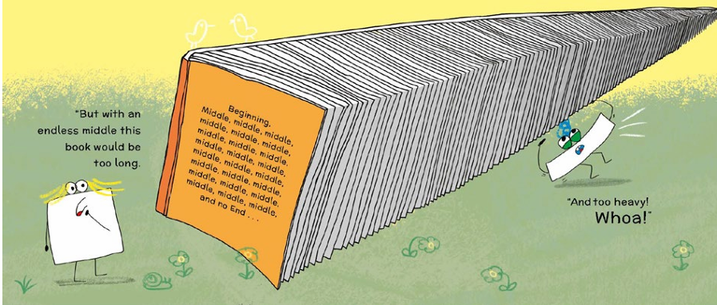

本书卖点：

·颠覆性的创意概念：将抽象的“故事结构”（开端、中段、结局）人格化为三个有趣的角色，用一场内部争吵巧妙地揭示一个好故事的诞生秘诀，概念新颖，极具吸引力。
·幽默易懂的情商启蒙：通过角色间生动可爱的争吵与和解，自然而然地教会孩子团队合作、认识自身价值与尊重他人的重要性，比直接说教更具说服力。
·强大的创作者背书：作者Jon Burgerman是国际知名的艺术家，其作品被V&A博物馆等世界级机构收藏。他“鲜明而直觉”的艺术风格，为这个哲学故事注入了无限的活力与童趣。
·完美的亲子/师生互动媒介：故事为家长和老师提供了绝佳的切入点，可以引导孩子讨论友谊、冲突解决，甚至一起创作属于自己的故事，极具互动性和延展性。
·充满哲思的欢乐故事：在看似简单滑稽的情节下，蕴含着关于整体与部分、协作与共赢的深刻哲理，能让不同年龄的读者都从中获得启发。

内容简介：

开端热爱开启故事，但中段认为中间部分才最有趣，所有精彩都发生于此。中段不愿总是让开端排在第一位。一场争吵随之爆发——他们吵醒了结局，而结局不喜欢争执，便消失不见了。

然而，一本书不能没有结局。于是，开端和中段一同出发去寻找结局——他们也由此意识到，彼此是多么需要对方。唯有通力协作，才能让每个人都发挥出最佳水平。

作者简介：

约翰伯格曼（Jon Burgerman）是一位居于纽约的英籍艺术家，其作品已被多家知名公共机构收藏，包括伦敦的维多利亚与阿尔伯特博物馆 以及奥地利林茨的上奥地利州文化博物馆。
他的艺术风格被形容为“鲜明而直觉，专注于将玩耍的内在能量作为沟通的信条”（Cate McQuaid，《波士顿环球报》，2021年7月）。Jon Burgerman 现居纽约。

内页插图：
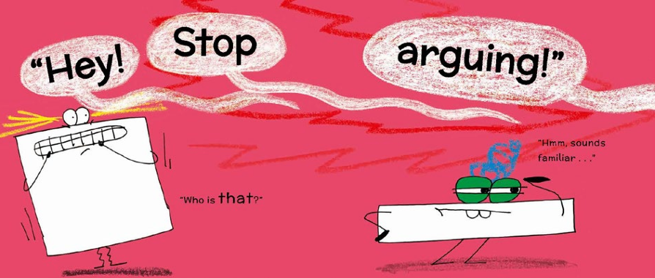
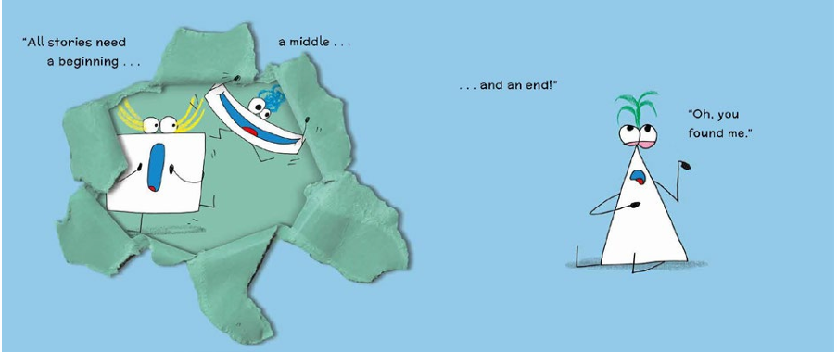

感谢您的阅读！
请将反馈信息发至：版权负责人
Email：Rights@nurnberg.com.cn
安德鲁·纳伯格联合国际有限公司北京代表处
北京市海淀区中关村大街甲59号中国人民大学文化大厦1705室, 邮编：100872
电话：010-82504106, 传真：010-82504200
公司网址：http://www.nurnberg.com.cn
书目下载：http://www.nurnberg.com.cn/booklist_zh/list.aspx
书讯浏览：http://www.nurnberg.com.cn/book/book.aspx
视频推荐：http://www.nurnberg.com.cn/video/video.aspx
豆瓣小站：http://site.douban.com/110577/
新浪微博：安德鲁纳伯格公司的微博_微博 (weibo.com)
微信订阅号：ANABJ2002


